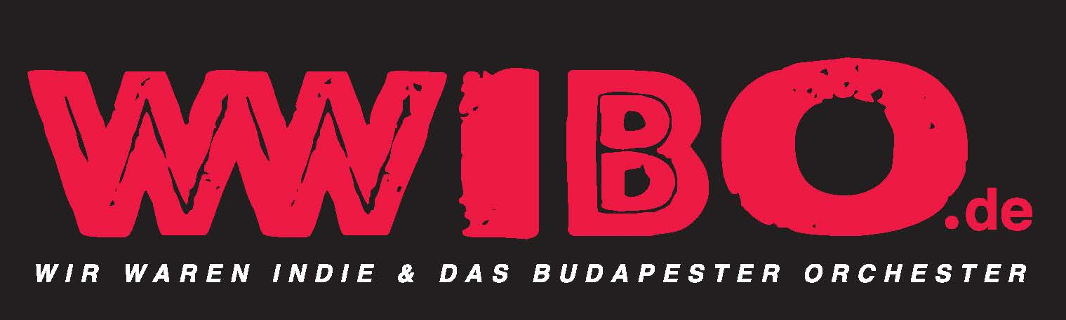

WIR WAREN INDIE UND DAS BUDAPESTER ORCHESTER

Lauter als Jesus
Wir waren Indie spielt Songs mit deutschen Texten. Selbige handeln überwiegend von Beziehungen, Gefühlen, und all dem Kram, von dem man dachte, die Welt bräuchte nun wirklich nicht mehr Lieder darüber. Was auch stimmte, bis 2011 Wir waren Indie auf der Bildfläche erschien. Ihre Musik ist beeinflusst von Indierock´n Roll, Countrymusik, nordwestfranzösischen Chansons und allen diese Musikrichtung beeinflussenden Musikrichtungen. Bei der aktuellen Formation Wir waren Indie & Das Budapester Orchester spielen:
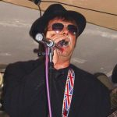
Arne dr/voc Iggey voc/gui
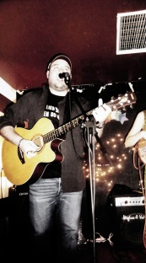
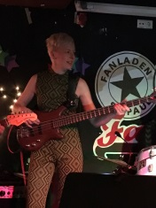
Moni ba Stef gui/voc
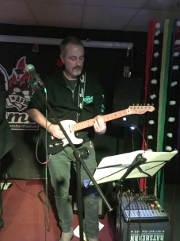
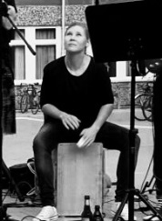
Turner dr Klaus gui

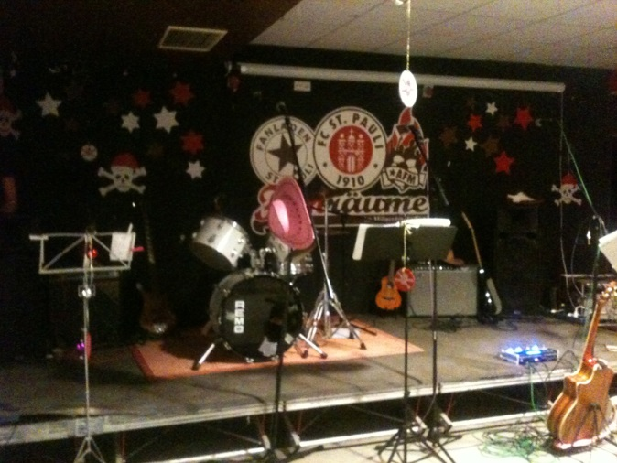
Wir waren Indie & Das Budapester Orchester ist aber zweifelsohne auch live eine Macht! Und nicht nur aber auch lauter als Jesus.
Veröffentlichungen:
2010: „Magisch rumsteh´n
Auf dem Sampler „St. Pauli Einhundert
bei Tapete Records noch unter dem
Namen „Teeniemusik“, leider vergriffen.
2018: EP „Kostproben“ (Wir Waren Indie)
2019: Album „Herzensungelegenheiten“
(Wir Waren Indie)

